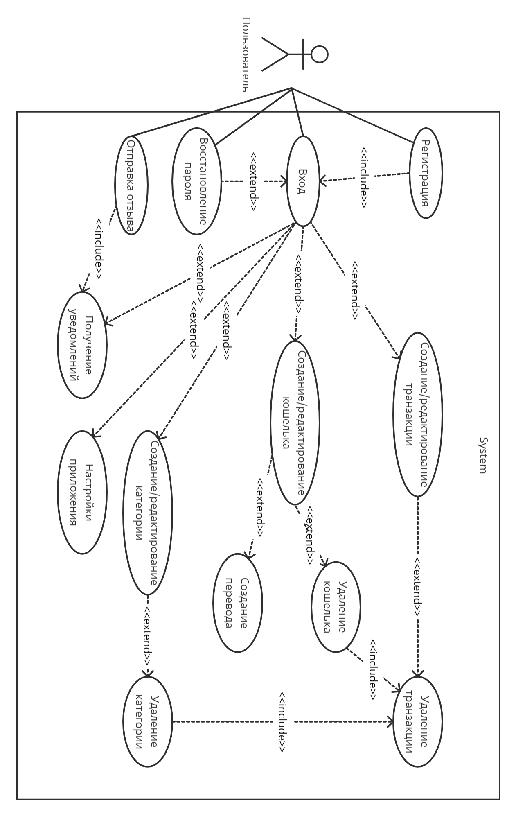

Изм.

Лист

№ докум.

Подпись

Дата

Лист

1

БГТУ ДП 01.00.ГЧ

Разраб.

Мацуев И.М.

Провер.

*Северинчик Н.А.*

*.*

Консульт.

*Северинчик Н.А.*

Н. Контр.

*Рыжанкова А.С.*

Утверд.

*Пацей Н.В.*

Диаграмма вариантов использования

Лит.

Листов

1

*74417006, 2021*

У